ภาคผนวก ก

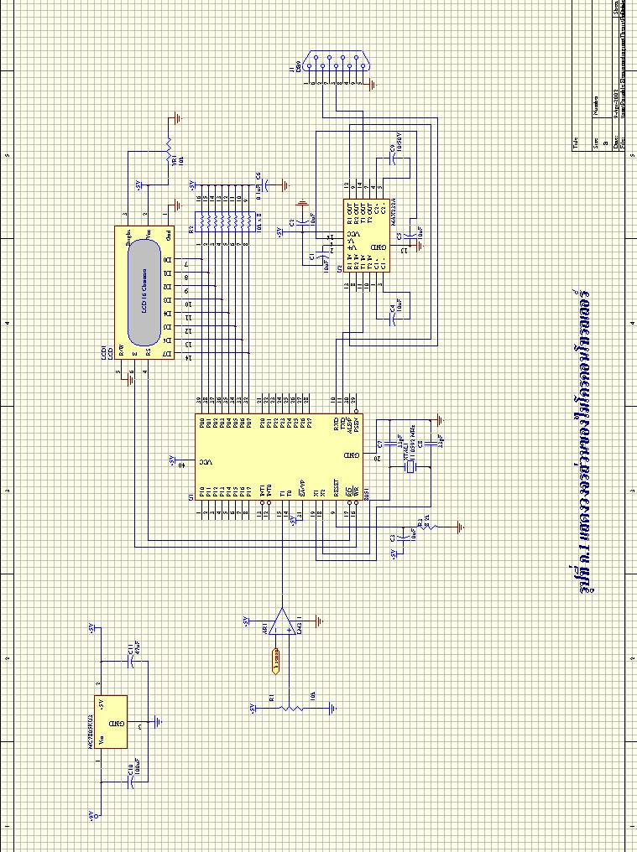

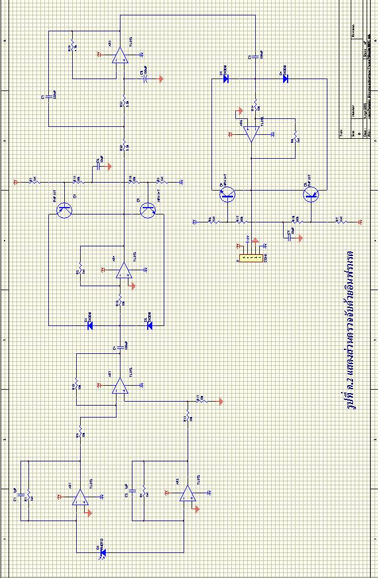

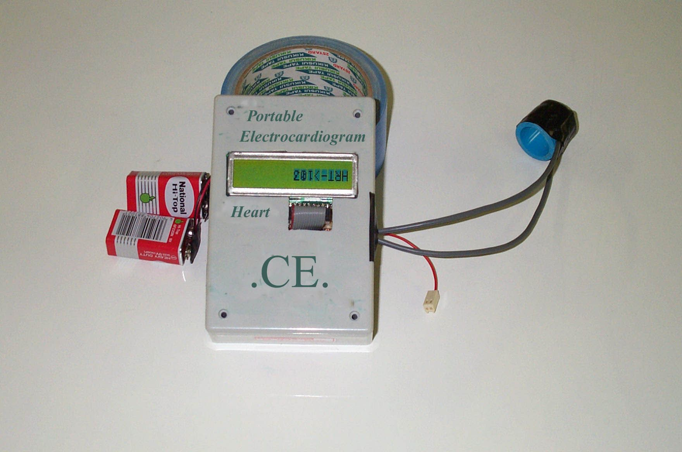

รูปที่ ก.3 แสดงรูปของอุปกรณ์พร้อมกล่อง

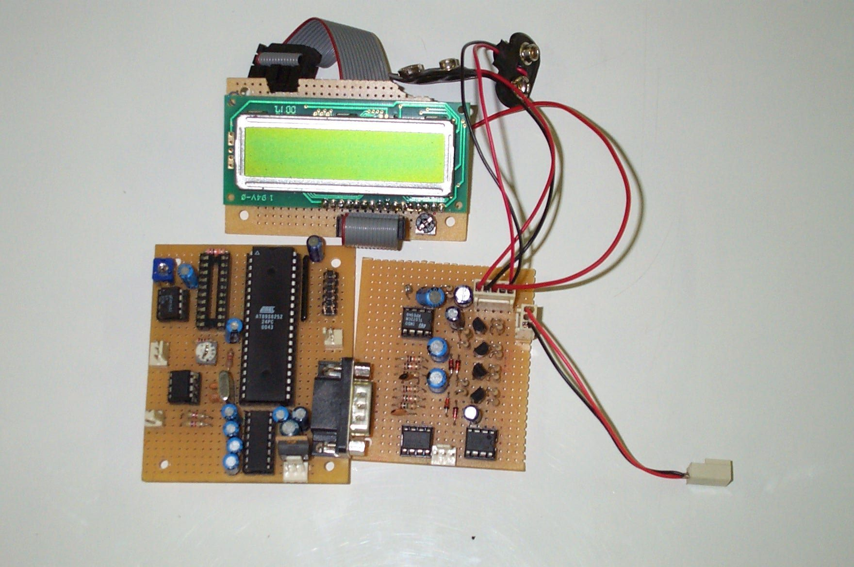

รูปที่ ก.4 แสดงรูปของวงจรที่อยู่ในบอร์ดทดลอง

